**CONFIRMACIONES**

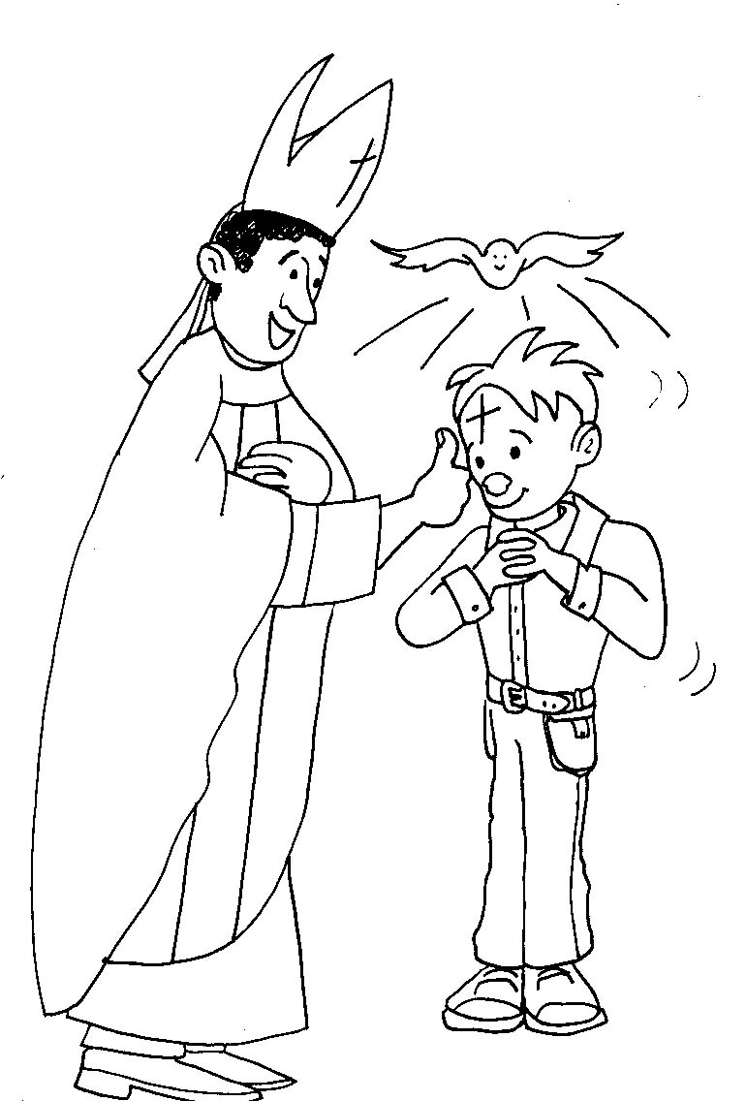

SE VAN A COMENZAR LAS CATEQUESIS DE CONFIRMACIÓN.

TODA PERSONA DE 14 AÑOS (2005) O MÁS QUE ESTÉ INTERESADA PUEDEN PASAR A APUNTARSE POR EL AYUNTAMIENTO O PREGUNTAR A ANA MARTÍN .